Дата размещения – 08.10.2025

Дата истечения срока проведения независимой антикоррупционной экспертизы (не менее пяти рабочих дней с даты размещения) - 15.10.2025

Почтовый адрес для направления результатов независимой антикоррупционной экспертизы - 420012, г.Казань, ул.Груздева, д.5

e-mail – Elena.nurtdinova@tatar.ru

На имя начальника отдела проектов планировок МКУ "Управление архитектуры и градостроительства
ИК МО г.Казани" Д.С.Политова

Проект постановления Исполнительного комитета г.Казани

Об утверждении
проекта планировки и межевания территории линейного объекта
«Реконструкция сетей ливневой канализации по ул. Техническая
от ул. Тихорецкая до ул. Башкирская в
Приволжском районе г. Казани Республики Татарстан»

В целях обеспечения территории градостроительной документацией, согласно постановлению Правительства Российской Федерации от 02.04.2022 №575 «Об особенностях подготовки, согласования, утверждения, продления сроков действия документации по планировке территории, градостроительных планов земельных участков, выдачи разрешений на строительство объектов капитального строительства, разрешений на ввод в эксплуатацию», постановлению Кабинета Министров Республики Татарстан от 27.07.2022 №722 «Об установлении в 2022, 2023, 2024 и 2025 годах случаев утверждения проектов планировки территории, проектов межевания территории и внесения изменений в указанные проекты без проведения общественных обсуждений или публичных слушаний», постановлению Исполнительного комитета г.Казани от 26.08.2025 №2740 «О подготовке проекта планировки и межевания территории линейного объекта «Реконструкция сетей ливневой канализации по ул. Техническая от ул. Тихорецкая до ул. Башкирская в Приволжском районе г. Казани Республики Татарстан», на основании заявления АО «Центр подготовки исходной документации» постановляю:
- Утвердить проект планировки и проект межевания территории линейного объекта «Реконструкция сетей ливневой канализации по ул. Техническая от ул. Тихорецкая до ул. Башкирская в Приволжском районе г. Казани Республики Татарстан» (прилагается).
2. Опубликовать настоящее постановление, за исключением перечня координат характерных точек границ зон планируемого размещения линейного объекта, перечня координат характерных точек границ зон планируемого размещения линейных объектов, подлежащих реконструкции в связи с изменением их местоположения, перечня координат характерных точек границ территории проекта межевания территории, перечня координат характерных точек границ образуемых земельных участков (1 этап), перечня координат характерных точек границ образуемого земельного участка (2 этап)(материалы для служебного пользования), в сетевом издании «Муниципальные правовые акты и иная официальная информация» (www.docskzn.ru) и разместить его на официальном портале органов местного самоуправления города Казани (www.kzn.ru) и на официальном портале правовой информации Республики Татарстан (www.pravo.tatarstan.ru).
- Установить, что настоящее постановление вступает в силу после официального опубликования в сетевом издании «Муниципальные правовые акты и иная официальная информация» (www.docskzn.ru).
- Контроль за выполнением настоящего постановления возложить на первого заместителя Руководителя Исполнительного комитета г.Казани А.Р.Нигматзянова.

_______________

Приложение к постановлению
Исполнительного комитета г.Казани
от_______№_____

Проект планировки и межевания территории линейного объекта
«Реконструкция сетей ливневой канализации по ул. Техническая
от ул. Тихорецкая до ул. Башкирская в Приволжском районе г. Казани
Республики Татарстан»

Проект планировки и межевания территории линейного объекта «Реконструкция сетей ливневой канализации по ул. Техническая от ул. Тихорецкая до ул. Башкирская в Приволжском районе г. Казани Республики Татарстан» состоит из:
- Проекта планировки территории. Графической части. Чертежа границ зон планируемого размещения линейного объекта, линейных объектов, подлежащих реконструкции в связи с изменением их местоположения (Лист 1-4).
- Положения о размещении линейного объекта с перечнем координат характерных точек границ зон планируемого размещения линейного объекта, перечнем координат характерных точек границ зон планируемого размещения линейных объектов, подлежащих реконструкции в связи с изменением их местоположения.
- Проекта межевания территории. Графической части. Чертежа межевания территории (1 этап) (Лист 1-3).
- Проекта межевания территории. Графической части. Чертежа межевания территории (2 этап) (Лист 1-3).
- Проекта межевания территории. Текстовой части с перечнем координат характерных точек границ территории проекта межевания территории, перечнем координат характерных точек границ образуемых земельных участков (1 этап), перечнем координат характерных точек границ образуемого земельного участка (2 этап).
Перечень координат характерных точек границ зон планируемого размещения линейного объекта, перечень координат характерных точек границ зон планируемого размещения линейных объектов, подлежащих реконструкции в связи с изменением их местоположения, перечень координат характерных точек границ территории проекта межевания территории, перечень координат характерных точек границ образуемых земельных участков (1 этап), перечень координат характерных точек границ образуемого земельного участка (2 этап) являются материалами для служебного пользования и не подлежат публикации в сетевом издании «Муниципальные правовые акты и иная официальная информация» (www.docskzn.ru), размещению на официальном портале органов местного самоуправления города Казани (www.kzn.ru) и на официальном портале правовой информации Республики Татарстан (www.pravo.tatarstan.ru).

I. Проект планировки территории.
Графическая часть. Чертеж границ зон планируемого размещения линейных объектов,
линейных объектов, подлежащих реконструкции в связи с изменением их местоположения
(Лист 1)
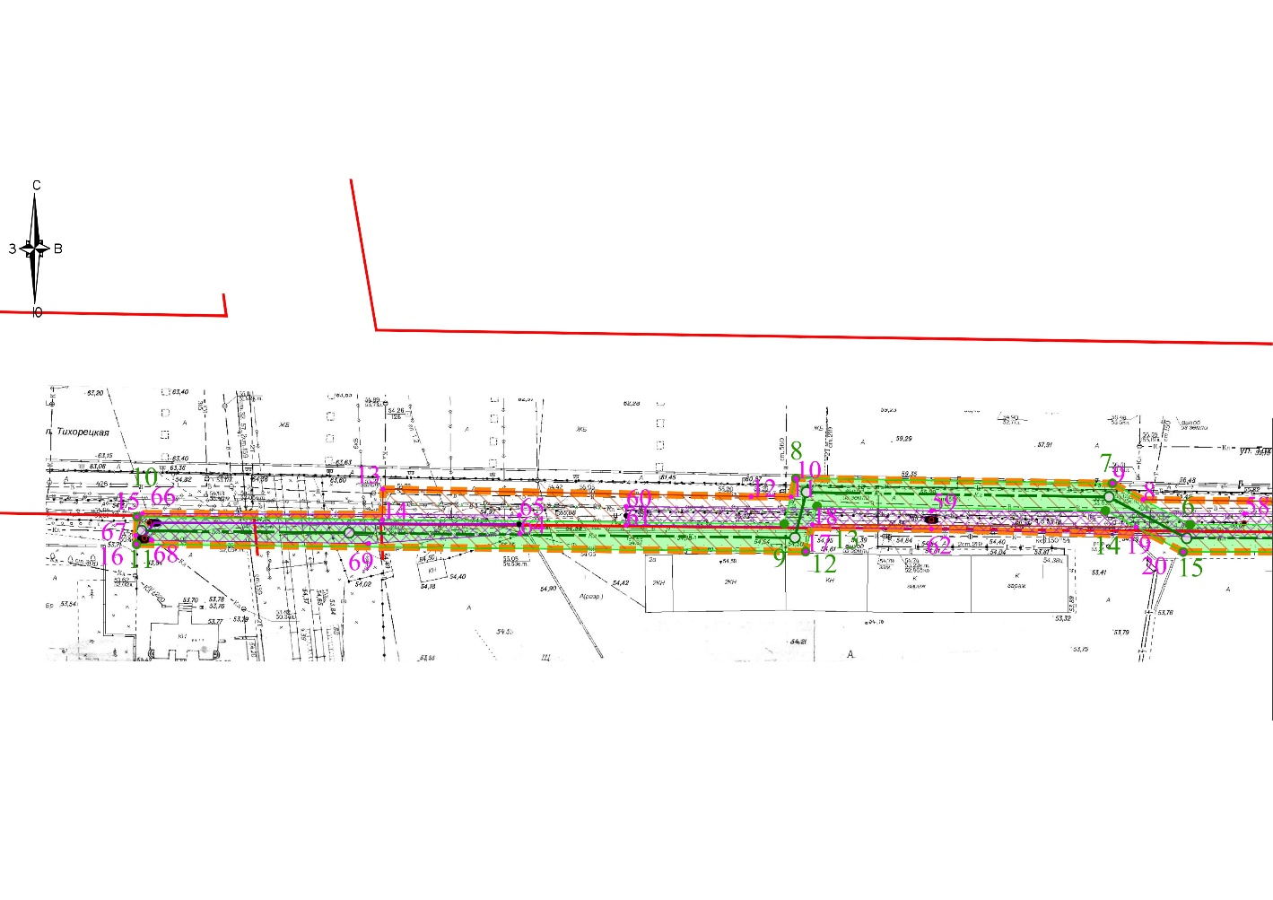
УСЛОВНЫЕ ОБОЗНАЧЕНИЯ
 | граница проекта планировки территории
 | границы существующих красных линий
 | граница зоны планируемого размещения проектируемого линейного объекта
1 | номер характерной точки границ зон планируемого размещения линейных объектов
 | ось сетей ливневой канализации
1 | номер характерной точки границ зон планируемого размещения линейных объектов, подлежащих реконструкции в связи с изменением их местоположения

(Лист 2)
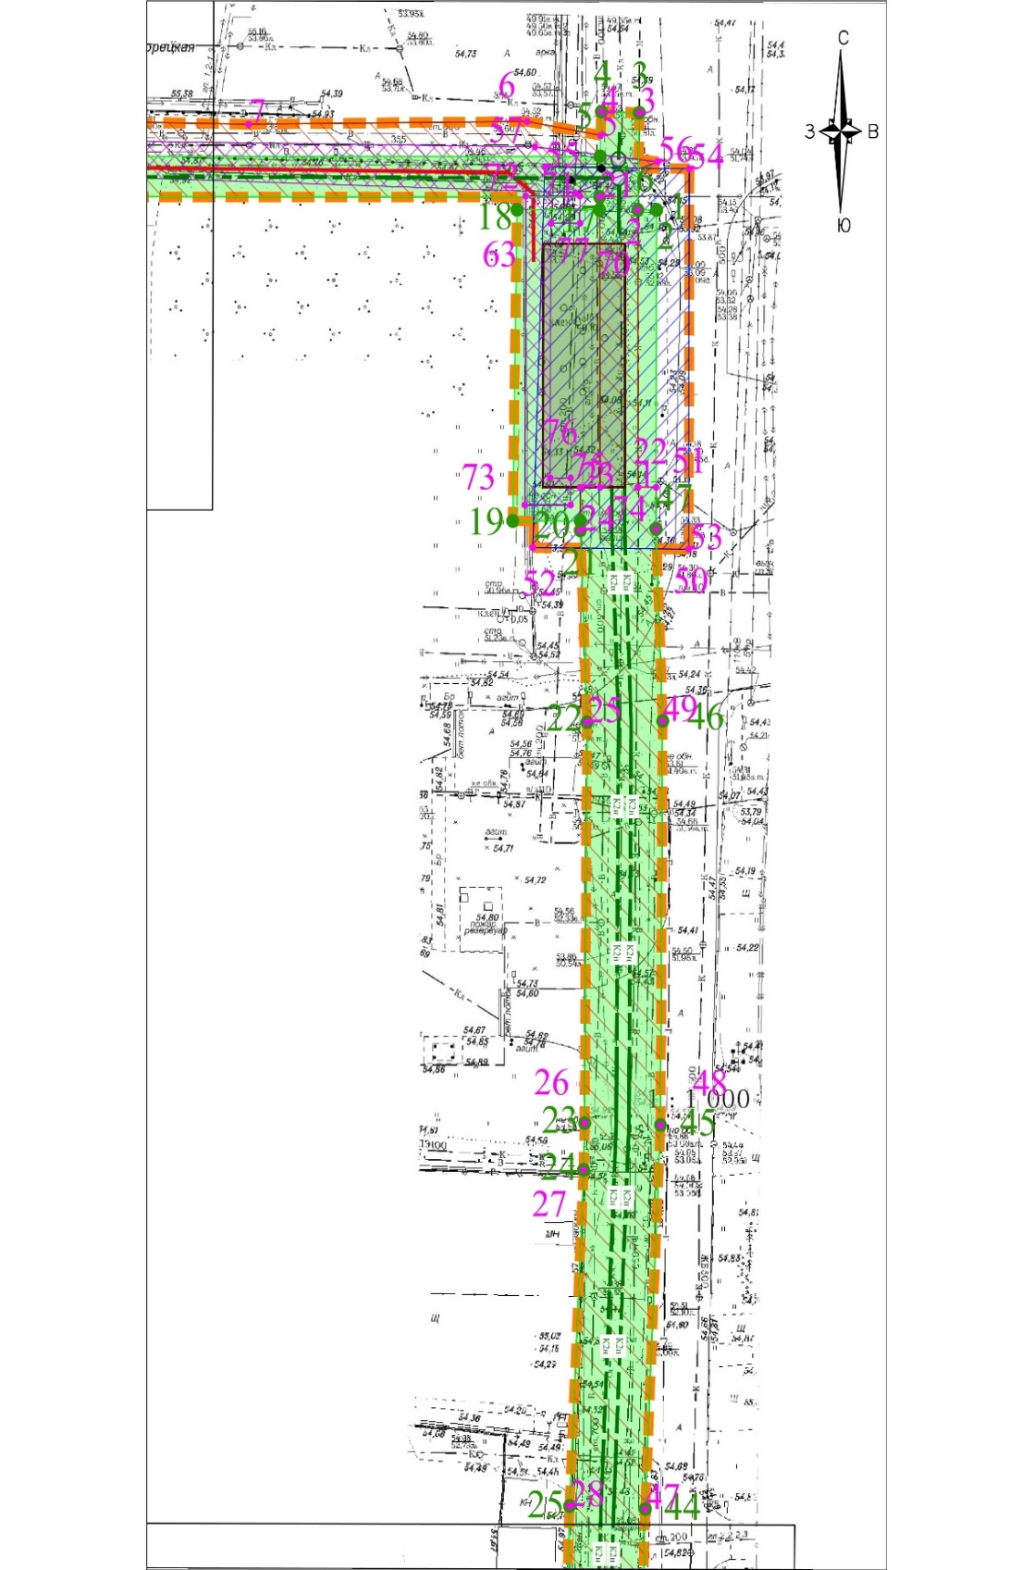
УСЛОВНЫЕ ОБОЗНАЧЕНИЯ
 | граница проекта планировки территории
 | границы существующих красных линий
 | граница зоны планируемого размещения проектируемого линейного объекта
1 | номер характерной точки границ зон планируемого размещения линейных объектов
 | ось сетей ливневой канализации
1 | номер характерной точки границ зон планируемого размещения линейных объектов, подлежащих реконструкции в связи с изменением их местоположения

(Лист 3)
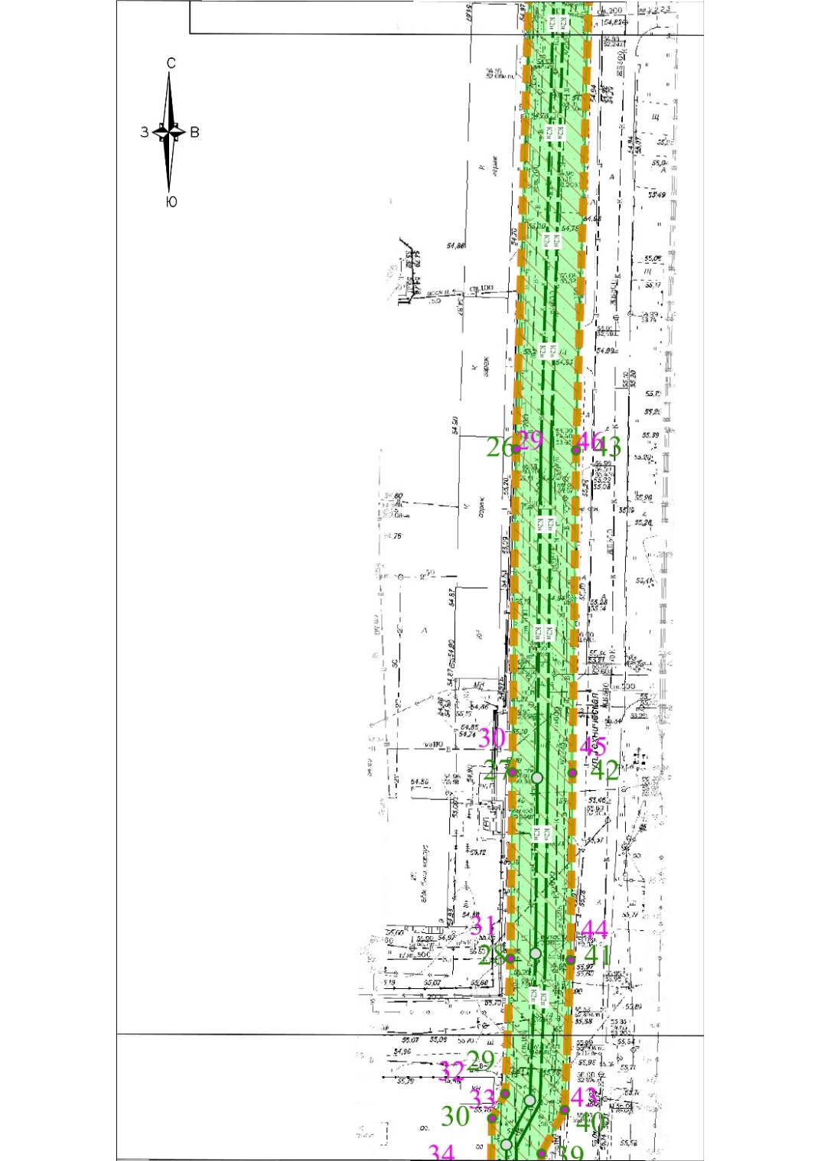
УСЛОВНЫЕ ОБОЗНАЧЕНИЯ
 | граница проекта планировки территории
 | границы существующих красных линий
 | граница зоны планируемого размещения проектируемого линейного объекта
1 | номер характерной точки границ зон планируемого размещения линейных объектов
 | ось сетей ливневой канализации
1 | номер характерной точки границ зон планируемого размещения линейных объектов, подлежащих реконструкции в связи с изменением их местоположения

(Лист 4)
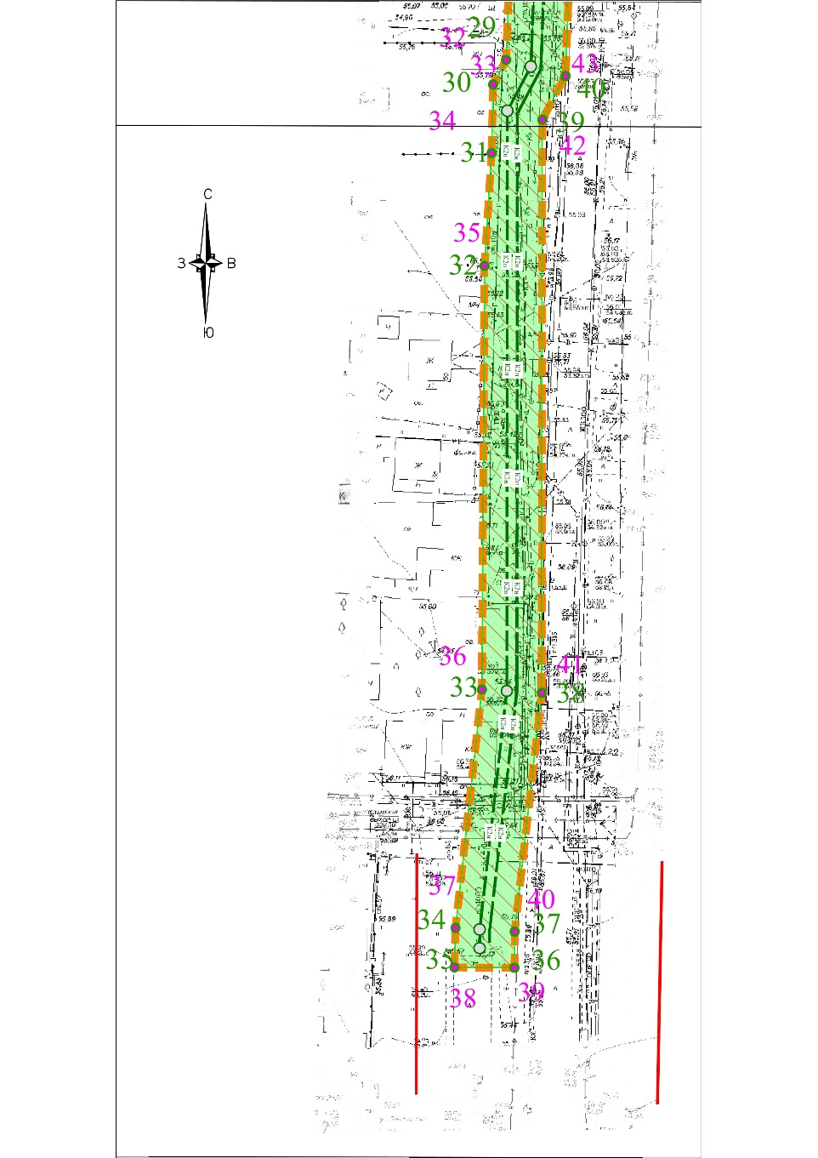
УСЛОВНЫЕ ОБОЗНАЧЕНИЯ
 | граница проекта планировки территории
 | границы существующих красных линий
 | граница зоны планируемого размещения проектируемого линейного объекта
1 | номер характерной точки границ зон планируемого размещения линейных объектов
 | ось сетей ливневой канализации
1 | номер характерной точки границ зон планируемого размещения линейных объектов, подлежащих реконструкции в связи с изменением их местоположения

- Положение о размещении линейного объекта
Наименование, основные характеристики (категория, протяженность, проектная мощность, пропускная способность, грузонапряженность, интенсивность движения) и назначение планируемых для размещения линейных объектов, а также линейных объектов, подлежащих реконструкции в связи с изменением их местоположения

Проект планировки территории подготовлен в соответствии со статьями 42, 45, 46 Градостроительного кодекса Российской Федерации согласно техническому заданию на разработку проекта планировки территории, а также на основании постановления Исполнительного комитета г.Казани от 26.08.2025 №2740.
Территория проектирования находится в зоне умеренно континентального климата и входит в подрайон II согласно схематической карте климатического районирования для строительства, относится к III дорожно-климатической зоне районирования Российской Федерации. Территорию характеризует наличие подземных и надземных инженерных сетей.
Размеры границ зон планируемого размещения линейного объекта принимаются исходя из технологической целесообразности, функционального назначения объекта с учетом СП 42.13330.2016. Проектирование ведется в стесненных условиях по городской территории со сложившийся застройкой, загруженной существующими коммуникациями, с учетом полученных технических условий, с учетом мероприятий по инженерной защите объектов капительного строительства.
Проектом предусмотрена реконструкция существующей сети ливневой канализации диаметром 1000 мм по ул.Техническая с устройством канализационной насосной станции (далее – КНС) в железобетонном резервуаре. Также реконструируется сеть диаметром 800 мм по ул.Тихорецкая с подключением к реконструируемой сети диаметром 1000 мм. На пересечении ул.Тихорецкая и ул.Техническая переустраивается участок сети длиной 2,8 м диаметром 1000 мм.
Площадь границы проекта планировки территории составляет 11369,5 кв.м.
Площадь границы зоны планируемого размещения линейного объекта 9616 кв.м.
Общая протяжённость проектируемой трассы составляет 884 метра, из которых:
- самотечный участок сети выполнен из полипропиленовых труб диаметром 800 мм протяжённостью 326,0 м и диаметром 1000 мм протяжённостью 56,8 м;
- напорный участок сети выполнен из полиэтиленовых труб диаметром 315 мм (в две параллельные нитки), общей протяжённостью 501,0 м, проложенных методом горизонтально-направленного бурения.
С целью принудительного перекачивания хозяйственно-бытовых стоков устанавливается канализационная насосная станция (КНС). Производительность проектируемой канализационной насосной станции 49 л/с. Габаритные размеры железобетонного резервуара насосной станции — 29х15х5,5 м (Д×Ш×В).
Границы зон планируемого размещения линейного объекта определены с учетом существующих земельных участков. Зона размещения линейного объекта определена на основании действующих нормативов. Иным способом разместить данные объекты не представляется возможным.
Земельные участки и расположенные на них объекты капитального строительства (при наличии), попадающие в границы зон размещения линейного объекта, размещение которого приведет к невозможности использовать такие участки в соответствии с их разрешенным использованием или к существенным затруднениям в их использовании, подлежит изъятию для муниципальных нужд.
Размеры отвода земель принимаются исходя из условий минимального изъятия земель, технологической целесообразности с учетом действующих норм и правил проектирования и решений по организации строительства.
Проектом предусмотрена шурфовка и защита сетей связи и линий электропередач, перекладка сетей водоснабжения на основании технических условий эксплуатирующих организаций.
Вдоль трассы, местами пересекая её, проходят сети подземных и наземных коммуникаций, различной глубины и давности заложения (канализация хозяйственно-бытовая и ливневая, водопровод, линии электропередачи (воздушные и подземные), газопровод, теплопровод, кабели связи). При пересечении трубопроводов инженерных сетей расстояния по вертикали (в свету) и горизонтали приняты с учетом требований СП 42.13330.2016.

Перечень субъектов Российской Федерации, перечень муниципальных районов, перечень поселений, населенных пунктов, на территориях которых устанавливаются зоны планируемого размещения линейных объектов
Проектирование ведется на территории муниципального образования г.Казань Республики Татарстан. В административном отношении участок проектирования находится в Приволжском районе, проходит по ул.Техническая от ул.Тихорецкая до ул.Башкирская.

Предельные параметры разрешенного строительства, реконструкции
объектов капитального строительства, входящих в состав линейного объекта в границах зоны его планируемого размещения
В составе линейного объекта проектом предусматривается устройство канализационной насосной станции производительностью 49 л/с.
Согласно СанПиН 2.2.1/2.1.1.1200-03 "Санитарно-защитные зоны и санитарная классификация предприятий, сооружений и иных объектов" (утв. постановлением Главного государственного санитарного врача Российской Федерации от 25 сентября 2007 г. N 74) санитарно-защитная зона насосной станции составляет 15 м.
Предельные параметры разрешенного строительства, реконструкции объектов капитального строительства, входящих в состав линейных объектов в границах зон их планируемого размещения не устанавливаются.

Информация о необходимости осуществления мероприятий по защите сохраняемых объектов капитального строительства (здание, строение, сооружение, объекты, строительство которых не завершено), существующих и строящихся на момент подготовки проекта планировки территории, а также объектов капитального строительства, планируемых к строительству в соответствии с ранее утвержденной документацией по планировке территории, от возможного негативного воздействия в связи с размещением линейного объекта
Мероприятия по защите планируемых объектов капитального строительства, реализация которых осуществлялась или будет осуществляться в соответствии с ранее утвержденной документацией по планировке территории, от возможного негативного воздействия в связи с размещением линейного объекта, не требуется.
В рамках проекта мероприятия по защите и реконструкции пересекающих линейный объект инженерных сетей не предусмотрены. В границах проекта планировки расположены недействующие инженерные коммуникации, не требующие мероприятия по защите и реконструкции.

Информация о необходимости осуществления мероприятий по сохранению объектов культурного наследия от возможного негативного воздействия в связи с размещением линейного объекта
На территории в границах проекта планировки отсутствуют объекты культурного наследия, включенные в Единый государственный реестр объектов культурного наследия (памятников истории и культуры) народов Российской Федерации и государственный учет объектов, обладающих признаками объекта культурного наследия.

Информация о необходимости осуществления
мероприятий по охране окружающей среды
В состав природоохранных мероприятий на объекте должны быть включены следующие оперативные и предупредительные мероприятия на время планируемых работ:
- строительно-монтажные работы должны осуществляться при строгом соблюдении действующих требований, норм природоохранного законодательства, в режимах постоянного производственного, ведомственного и государственного инженерно-экологического контроля;
- при выполнении строительно-монтажных работ на объектах принять меры по предотвращению поступления вредных примесей в воздушную среду, почву, поверхностные воды или их ограничению;
- сырье и отходы строительно-монтажных работ не должны приводить к заболеваниям и гибели объектов животного мира или ухудшению условий среды их обитания;
- необходимо установить запреты на выжигание растительности, хранение и применение ядохимикатов, химических реагентов, горюче-смазочных материалов и других веществ, опасных для объектов животного мира и среды их обитания;
- масла и смазки хранить в герметично закрытых бочках на водонепроницаемых и огороженных бордюром площадках для недопущения их попадания в объекты окружающей среды, а после использования переработать или ликвидировать в специальных установках;
- максимально использовать существующие дороги;
- проводить мероприятия по восстановлению растительности;
- за счет запланированных организационно-технических мероприятий необходимо уменьшить количество производственных и бытовых отходов;
- складирование строительных материалов и отходов строительства осуществлять на специально отведенных бетонированных площадках;
- рабочий персонал необходимо обучить сбору отходов, сортировке, обработке и их утилизации. При этом все отходы, которые невозможно использовать вторично, необходимо собрать в контейнеры и вывезти на официально существующие или специально оборудованные полигоны (свалки) для хранения (утилизации) отходов;
- организовать сбор и вывоз хозяйственно-бытовых сточных вод;
- после окончания строительных работ необходимо убрать неиспользованные конструкции и оборудование, а территорию очистить от остатков мусора и отходов.
На заключительном этапе требуется предусмотреть проведение технического и биологического этапов рекультивации нарушенных участков в соответствии с действующими нормативными требованиями Федерального закона от 10.01.2002 №7-ФЗ «Об охране окружающей среды», Земельного кодекса Российской Федерации и других.
После проведения работ должны быть прокультивированы нарушенные участки почв.

Информация о необходимости осуществления
мероприятий по защите территории от чрезвычайных ситуаций природного и техногенного характера, в том числе по обеспечению пожарной безопасности и гражданской обороне
Для обеспечения пожарной безопасности проектируемых сооружений проектом предусмотрено следующее:
- размещение технологического оборудования с учетом категории по взрывопожароопасности с обеспечением необходимых по нормам проходов и с учетом требуемых противопожарных разрывов;
- перед вводом объекта в эксплуатацию назначаются ответственные за пожарную безопасность.
Для предотвращения и снижения последствий воздействия загрязняющих веществ на поверхностные и подземные воды в период строительства необходимо исключить разливы горюче-смазочных материалов.
На этапе проведения строительных работ основным мероприятием по охране атмосферного воздуха является применение сертифицированного топлива и смазочных материалов.
Чрезвычайные ситуации техногенного характера создаются взрывами, пожарами на объектах техносферы.
Ближайшим подразделением пожарной охраны к территории проектируемого линейного объекта является пожарная часть № 16, которое расположено по адресу: ул. Техническая улица, 11А.
Рассматриваемая территория линейного объекта не попадает в зоны возможных разрушений, химического и радиоактивного заражения, катастрофического затопления. Подготовка и проведение специальных мероприятий по гражданской обороне не требуются.

III. Проект межевания территории. Графическая часть.
Чертеж межевания территории (1 этап)
(Лист 1)
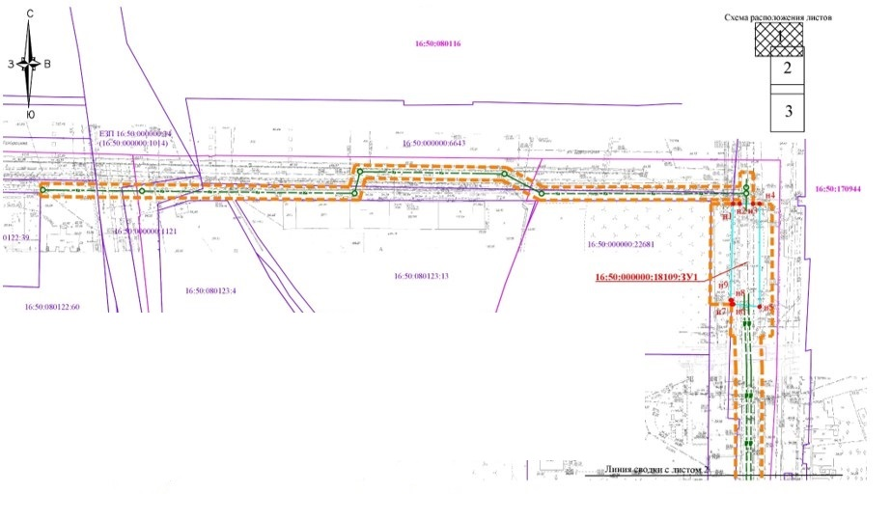
УСЛОВНЫЕ ОБОЗНАЧЕНИЯ
 | граница проекта межевания территории
16:50:210401 | граница и номер кадастрового квартала
16:50:210401:1059 | кадастровый номер существующего земельного участка
 | граница образуемого земельного участка
н1 | номера характерных точек образуемого земельного участка

(Лист 2)

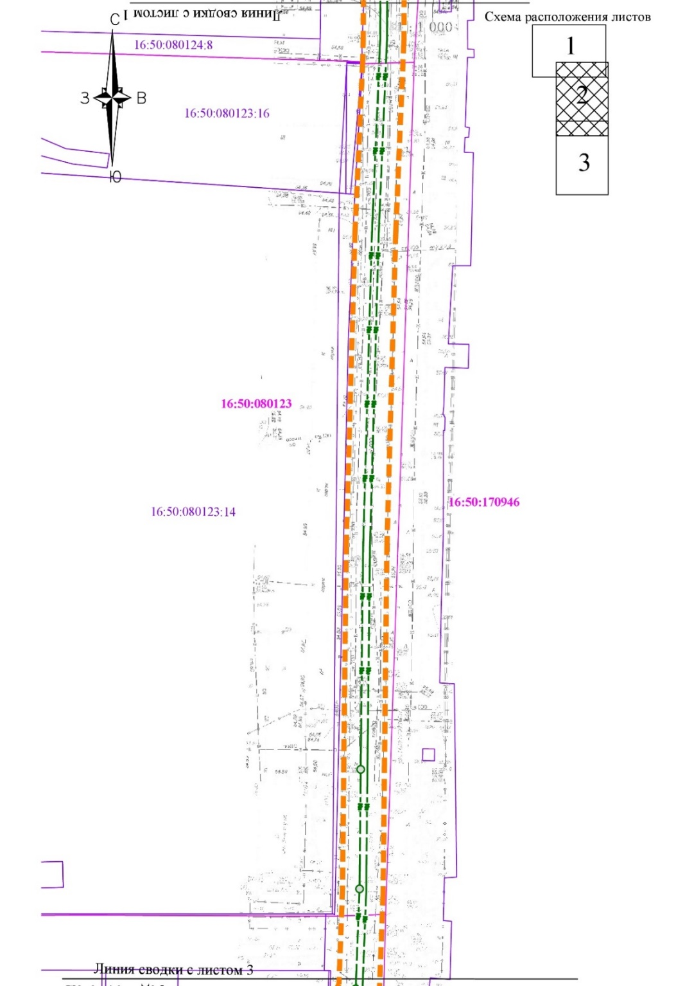
УСЛОВНЫЕ ОБОЗНАЧЕНИЯ
 | граница проекта межевания территории
16:50:210401 | граница и номер кадастрового квартала
16:50:210401:1059 | кадастровый номер существующего земельного участка
 | граница образуемого земельного участка
н1 | номера характерных точек образуемого земельного участка

(Лист 3)
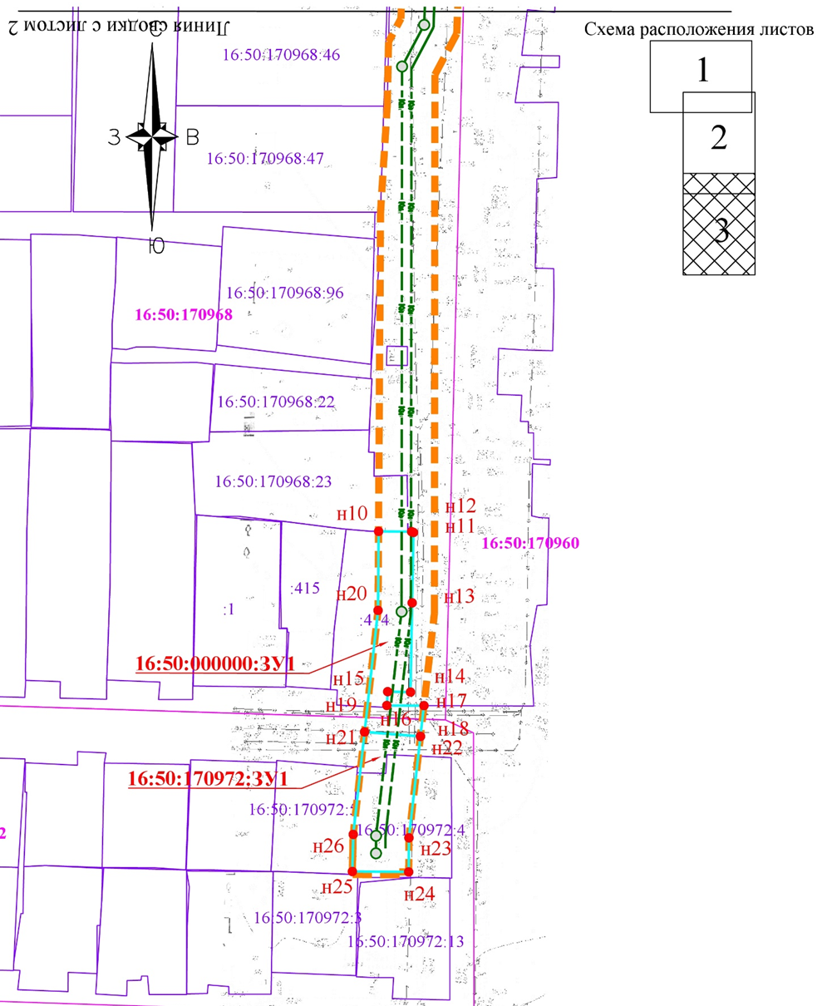
УСЛОВНЫЕ ОБОЗНАЧЕНИЯ
 | граница проекта межевания территории
16:50:210401 | граница и номер кадастрового квартала
16:50:210401:1059 | кадастровый номер существующего земельного участка
 | граница образуемого земельного участка
н1 | номера характерных точек образуемого земельного участка

IV. Проект межевания территории. Графическая часть.
Чертеж межевания территории (2 этап)
(Лист 1)
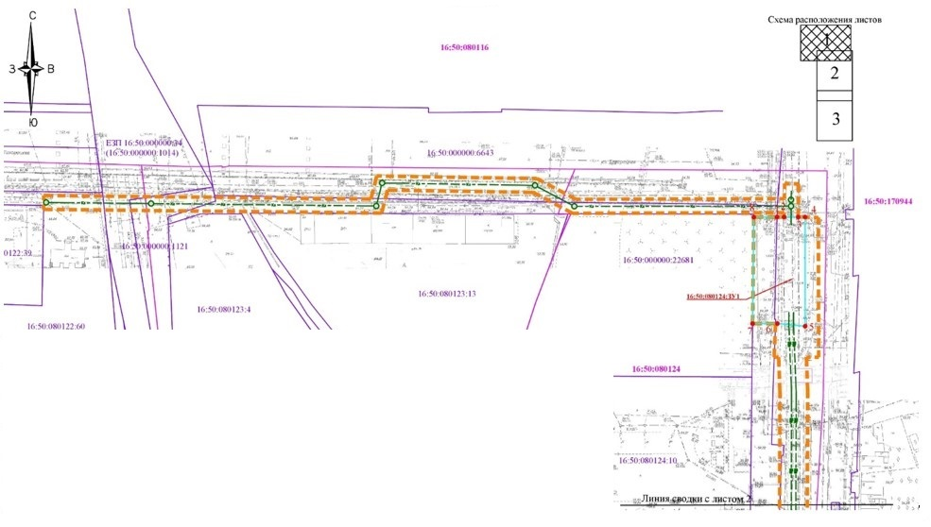
УСЛОВНЫЕ ОБОЗНАЧЕНИЯ
 | граница проекта межевания территории
16:50:210401 | граница и номер кадастрового квартала
16:50:210401:1059 | кадастровый номер существующего земельного участка
 | граница образуемого земельного участка
н1 | номера характерных точек образуемого земельного участка

(Лист 2)
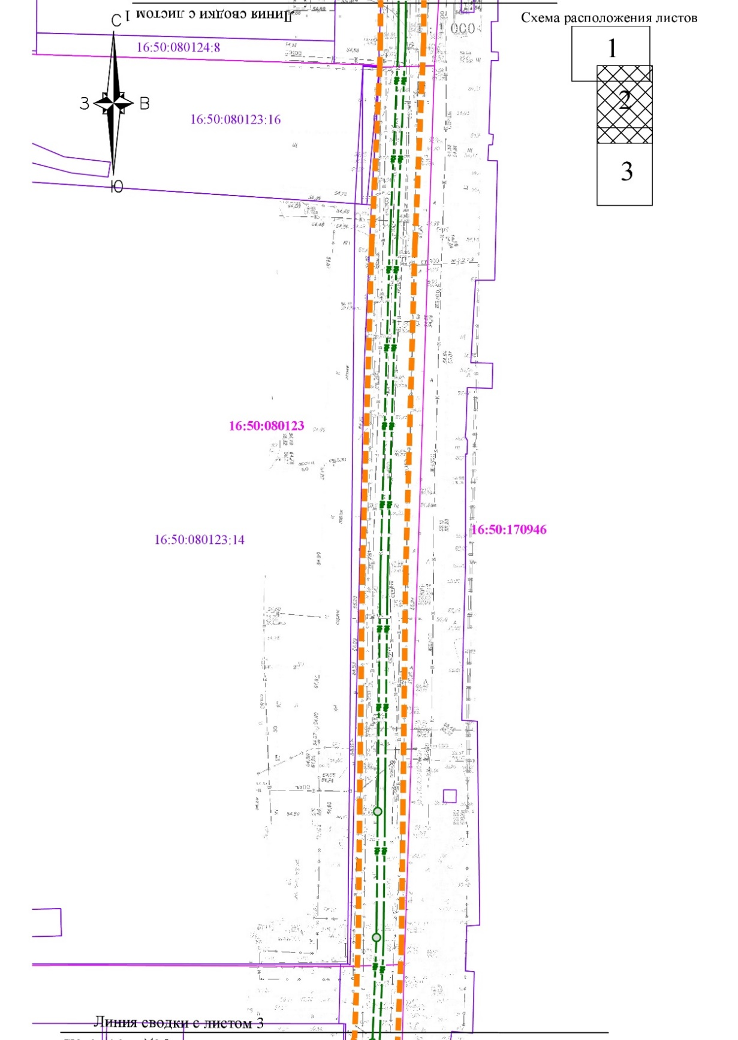
УСЛОВНЫЕ ОБОЗНАЧЕНИЯ
 | граница проекта межевания территории
16:50:210401 | граница и номер кадастрового квартала
16:50:210401:1059 | кадастровый номер существующего земельного участка
 | граница образуемого земельного участка
н1 | номера характерных точек образуемого земельного участка

(Лист 3)
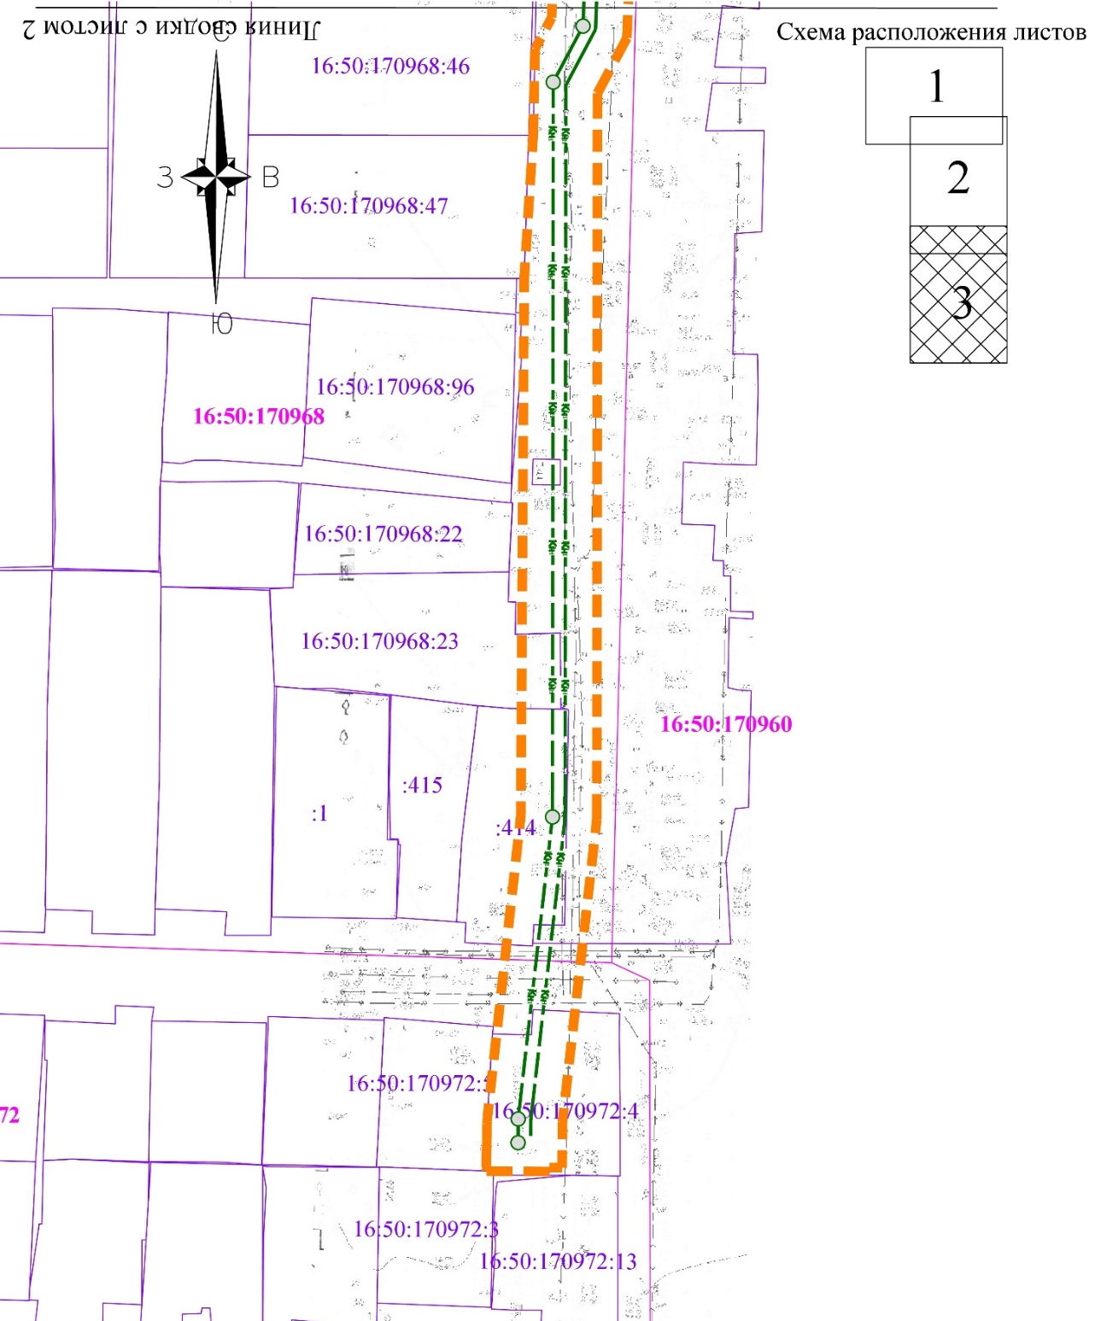
УСЛОВНЫЕ ОБОЗНАЧЕНИЯ
 | граница проекта межевания территории
16:50:210401 | граница и номер кадастрового квартала
16:50:210401:1059 | кадастровый номер существующего земельного участка
 | граница образуемого земельного участка
н1 | номера характерных точек образуемого земельного участка

- Проект межевания территории

Проект межевания территории содержит в своем составе план границ земельных участков и учитывает фактическое землепользование, градостроительные нормативы, установленные на данной территории. Правомерность формирования земельных участков определена действующим законодательством и нормативными актами муниципального уровня.
Проектирование ведется на территории муниципального образования г.Казань Республики Татарстан. В административном отношении участок проектирования находится в Приволжском районе, проходит по ул.Техническая от ул.Тихорецкая до ул.Башкирская.
Целью разработанного проекта межевания территории является образование земельного участка под предоставление коммунальных услуг в соответствии с проектом планировки территории.
В целях образования земельных участков общего пользования в границах планируемого размещения линейного объекта требуется проведение кадастровых работ в 2 этапа.
Сформированный земельный участок должен обеспечить:
- беспрепятственный доступ при необходимости и невозможности выбора другой трассы для прокладки новых инженерных коммуникаций по согласованию с владельцем земельного участка. (Данные требования не распространяются для участков под размещение дошкольных образовательных организаций (ДОО) и образовательных (общеобразовательных и специализированных) организаций, спортивных организаций и сооружений для массовых занятий спортом, медицинских организаций, площадок для игр детей, отдыха взрослых и занятий спортом.
- беспрепятственный доступ эксплуатирующих организаций для ремонта и обслуживания существующих инженерных коммуникаций по согласованию с владельцем земельного участка.

Перечень и сведения о площади образуемых земельных участков

Кадастровый номер исходного земельного участка | Форма собственности на исходный ЗУ |  | Вид разрешенного использования исходного земельного участка | Условное обозначение образуемого земельного участка | Площадь формируемого земельного участка, кв.м | Устанавливаемый вид разрешенного использования | Способ образования
1 этап
16:50:000000:18109 | Муниципальная |  | дорога (13-й вид) | 16:50:000000:18109:ЗУ1 | 589 | Предоставление коммунальных услуг | Раздел с сохранением исходного в измененных границах
16:50:170968:414 | Частная |  | Индивидуальный жилой дом | 16:50:000000:ЗУ1 | 347 | Предоставление коммунальных услуг | Перераспределение земельного участка, находящегося в частной собственности и земель государственной собственности
16:50:170972:4 | Муниципальная |  | Индивидуальный дом | 16:50:170972:ЗУ1 | 351 | Предоставление коммунальных услуг | Перераспределение земельного участка, находящегося в муниципальной собственности и земель государственной собственности
2 этап
16:50:000000:18109:ЗУ1 |  | Предоставление коммунальных услуг |  | 16:50:080124:ЗУ1 | 1038 | Предоставление коммунальных услуг | Перераспределение земельного участка, находящегося в муниципальной собственности и земель государственной собственности

Перед проведением 2 этапа кадастровых работ, на земельные участки, являющихся исходными для образуемых земельных участков на 2 этапе, зарегистрировать право муниципальной собственности города Казани.
Реализация 2 этапа проекта межевания возможна после проведения кадастровых работ по образованию земельных участков 1 этапа.

Перечень и сведения о площади образуемых земельных участков, которые будут отнесены к территориям общего пользования или имуществу общего пользования. 1 этап

Условное обозначение | Площадь земельного участка, кв.м | Вид разрешенного использования образуемого земельного участка
16:50:000000:18109:ЗУ1 | 589 | Предоставление коммунальных услуг
16:50:000000:ЗУ1 | 347 | Предоставление коммунальных услуг
16:50:170972:ЗУ1 | 351 | Предоставление коммунальных услуг

Перечень и сведения о площади существующих земельных участков в частной собственности, которые будут отнесены к территориям общего пользования. 1 этап

Условное обозначение | Площадь земельного участка, кв.м | Вид разрешенного использования, образуемого ЗУ | Изъятие
16:50:170968:414 | 580 | Индивидуальный жилой дом | Полное

Перечень и сведения о площади существующих земельных участков в муниципальной собственности, которые будут отнесены к территориям общего пользования. 1 этап

Условное обозначение | Площадь земельного участка, кв.м | Вид разрешенного  использования
16:50:170972:4 | 513 | Индивидуальный дом

Перечень и сведения о площади образуемых земельных участков, которые будут отнесены к территориям общего пользования или имуществу общего пользования. 2 этап
Условное обозначение | Площадь земельного участка, кв.м | Вид разрешенного использования
16:50:080124:ЗУ1 | 1038 | Предоставление коммунальных услуг

__________________

